Муниципальное бюджетное дошкольное образовательное учреждение
"Детский сад № 8 села Иглино" муниципального района Иглинский район
Республики Башкортостан

для старшей группы

Подготовила: Талипова Э.Г.

2022 г. с. Иглино
Оглавление
Кейс стадии 3
Кейс №1. «Разговор по телефону» 3
Кейс №2. «Василиса потеряла куклу» 3
Кейс №3. «Три собачки» 3
Кейс №4. «Случай во время обеда» 3
Кейс №5. «В гости к медвежонку» 4
Кейс №6. «Кукла Катя встречает гостей» 4
Кейс №7. «В магазине» 4
Кейсы по формированию норм речевого этикета 5
Кейс №1. «Знакомство» 5
Кейс №2. «Благодарность», «Прощание» 5
Кейс №3. «Разговор по телефону» 5
Кейс №4. «Вежливый отказ» 6
Кейс №5. «Просьба» 6
Кейс №6. «Прощение» 7
Кейсы, направленные на формирование безопасного поведения, знаний правил дорожного движения 8
Кейс №1 По правилам безопасного поведения в помещении 8
Кейс №2 Безопасное поведение за столом 9
Кейс №3 Правила безопасного поведения во время игр 10
Кейс №4 Соблюдение правил дорожного движения велосипедистами 11

Кейс стадии

Кейс №1. «Разговор по телефону»

Цель: Закрепить знания о правилах и нормах речевого этикета. Продолжить формировать культуру общения. Воспитание потребности использования речевых формул в повседневной жизни.
Текст: Рома звонит Мише по телефону. Трубку берет Мишин папа. - Мишу позовите. - Мишы нет дома. А с кем я говорю? - Ну ладно, потом позвоню.
Вопросы:
- Можно ли назвать Рому вежливым и воспитанным?
- Почему?
- Умеет ли Рома разговаривать по телефону?
- О каких правилах речевого этикета забыл мальчик?
- Предложите свой вариант разговора по телефону.

Кейс №2. «Василиса потеряла куклу»

Цель: учить определять и обозначать словами положение предмета относительно себя: вверху, внизу, посередине, справа, слева, на, под, в и т.д.
Текст: Сегодня Василиса пришла в детский сад с куклой. Придя с прогулки, она не нашла свою любимую игрушку и расплакалась.
Вопросы:
- Как бы вы поступили на месте Василисы?

Кейс №3. «Три собачки»

Цель: продолжать учить детей соотносить предметы между собой по величине, используя в речи слова «большая», «поменьше», «маленькая», выделяя признаки сходства предметов, развивать зрительное внимание.
Текст: Бежали три собачки. Увидели они три конуры: большую, поменьше, маленькую. Обрадовались, что теперь у каждой будет свой домик. Полезла большая собачка в маленькую конуру, но не поместилась там (подсказки не должно быть).
Вопросы:
- Как бы вы помогли собакам, если они не знают какой из домиков им выбрать?

Кейс №4. «Случай во время обеда»
Цель: закрепить умение детей сравнивать две группы предметов.
Текст: Наступило время обеда. Дежурные накрыли на стол. Помощник воспитателя разлила по тарелкам суп. Все стали обедать, только Даниль сидел грустный. Оказалось, что у него нет ложки.
Вопросы:
Почему у Даниля не было ложки?

Кейс №5. «В гости к медвежонку»

Цель: закрепить знания о длине.
Текст: Медвежонок позвал в гости своих друзей – соседей: зайчонка, бельчонка, волчонка. Ребята так обрадовались, что решили устроить соревнование, кто быстрее добежит от своего домика до домика медвежонка. Первым прибежал заяц, вторым прибежал бельчонок, а волк прибежал последним.
Вопросы:
Почему так долго бежал волк?

Кейс №6. «Кукла Катя встречает гостей»

Цель: учить устанавливать равенство между двумя группами предметов.
Текст: Кукла Катя пригласила в гости друзей. Накрыла на стол, положила конфеты в вазочку. Когда гости пришли, кукла огорчилась. Она не знает, хватит ли всем конфет.
Вопросы:
Как бы вы поступили на ее месте?

Кейс №7. «В магазине»

Цель: продолжать учить соотносить цифры 1,2,3,4, с количеством предметов.
Текст: Дети играли в сюжетно – ролевую игру «Магазин». Они подавали денежку продавцу и говорили, сколько и каких предметов они хотят купить. Например, «Я хочу купить три морковки для зайчика, потому что у меня на денежке написана цифра три». Продавец брала денежку, проверяла, благодарила за покупку. А новенькая девочка Лена не знала цифры. Когда подошла ее очередь, она не знала, что ей делать и стала все предметы с прилавка складывать в сумочку. Дети засмеялись, а Лена очень обиделась.
Вопросы:
Как бы вы поступили на месте продавца?
Как бы вы поступили на месте девочки Лены?

Кейсы по формированию норм речевого этикета

Кейс №1. «Знакомство»

Цели: -формировать культуру общения;
-способствовать приобретению опыта этикетного поведения;
-обогащать речь ребенка словами и конструкциями, необходимыми в повседневном общении между людьми.
Текст: Катя и Лиза прыгают через скакалку. Рядом стоит незнакомая девочка. Ей тоже хочется попрыгать, но она не решается подойти к веселым подругам. Катя и Лиза не замечают девочку. Им хорошо вдвоем.
Вопросы:
- Как вы думаете, правильно ли поступили Катя и Лиза?
- Что они должны были сделать?
- Какие волшебные слова помогут девочкам познакомиться?
- Как бы вы поступили на месте Кати и Лизы?

Кейс №2. «Благодарность», «Прощание»

Цели: -формировать культуру общения;
-обогащать речь ребенка словами и конструкциями, необходимыми в повседневном общении между людьми.
Текст: Бабушка гостила у Камиллы и ее родителей целый месяц. Вот было здорово! Бабушка с Камиллой все делали вместе: ходили в зоопарк, пекли пирожки, мастерили поделки. И вот пришло время уезжать. Бабушка поедет поездом домой в другой город. Мама помогает ей собирать чемодан, папа уже вызвал такси, чтобы ехать на вокзал. В комнату вбежала Камилла: - Бабушка, уже уезжаешь? Ну ладно, пока! Внучка махнула рукой и убежала в комнату.
Вопросы: - Как вы думаете, можно ли назвать Камиллу вежливой девочкой? Почему?
- Что она сделала неправильно?
- Как должна была поступить Камилла?
- Какие формы речевого этикета она могла использовать, чтобы поблагодарить бабушку и попрощаться с ней?
- Подумайте, как бы вы поступили в такой ситуации?

Кейс №3. «Разговор по телефону»

Цели: -закреплять знание правил и норм речевого этикета;
-продолжать формирование культуры общения; -воспитывать потребность использования речевых формул в повседневной жизни.
Текст: Аня звонит Маше по телефону. - Маш, привет. - Это не Маша. Это ее мама. - А мне Маша нужна. - Сейчас я ее позову. - Маш, Это ты? Привет! Слушай, принеси мне завтра книгу со стихами. - Хорошо. - Ну ладно, пока!
Вопросы и задание:
- Можно ли назвать Аню воспитанной девочкой?
- Почему?
- Умеет ли Аня разговаривать по телефону?
- О каких правилах речевого этикета забыла Аня?
- Какие ошибки допустила?
- Предложите свой вариант разговора по телефону.
Разыграйте ситуацию.

Кейс №4. «Вежливый отказ»

Цели: -продолжать формирование культуры общения;
-упражнять в использовании вариантов этикетных формул в зависимости от ситуации;
-способствовать приобретению опыта этикетного поведения;
-обогащать речь ребенка словами и конструкциями, необходимыми в повседневном общении между людьми.
Текст: Сегодня хороший солнечный день. Ребята договорились поиграть в футбол. Витю назначили вратарем. Мальчик радостно побежал домой чтобы переодеться, и взять мяч. Дверь ему открыла мама. - Витя. А я тебя жду. Сходи, пожалуйста в магазин. У нас кончился хлеб. К обеду нет ни кусочка.
Вопросы:
- Как вы думаете, как поступит Витя?
- Какой разговор возможен с мамой?
- Что Витя скажет ребятам?
- Как бы вы поступили в данной ситуации?
- Предложите свои варианты ответа.

Кейс №5. «Просьба»

Цели: -развивать умение соблюдать нормы употребления слов, говорить так, чтобы обеспечить себе благоприятное понимание со стороны собеседника;
-воспитывать потребность использования речевых формул в повседневной жизни;
-упражнять в использовании этикетных формул в зависимости от ситуации.
Текст: У Степы сломался велосипед. Как обидно? А ведь он договорился с ребятами завтра покататься на школьном стадионе. Что делать? «Надо просить папу», - подумал Степа и побежал домой. Папа только что вернулся с работы. - Пап, привет! Отремонтируй мне велик, хорошо? – крикнул Степа, поставил велосипед и опять убежал на улицу.

Вопросы:
-Как думаете, поможет ли папа Степе? Почему?
- Вежливо ли обратился Степа к папе? Какие ошибки он допустил?
- Какие формы речевого этикета не использовал Степа в своей просьбе?
- Как бы вы поступили в данной ситуации?
- Предложите свои варианты разговора с папой.

Кейс №6. «Прощение»

Цели: -развивать умение соблюдать нормы употребления слов, говорить так, чтобы обеспечить себе благоприятное понимание со стороны собеседника;
-воспитывать потребность использования речевых формул в повседневной жизни;
-упражнять в использовании вариантов этикетных формул в зависимости от ситуации.
Текст: Весь вечер Вика рисовала картину. Она очень старалась, потому что хотела подарить рисунок маме. Закончив работу, Вика оставила работу на столе, чтобы окончательно высохли краски. В этот момент в комнату вбежал Ярослав: - Привет, Вик! – громко сказал он и бросил на стол школьный ранец. - Там же мой рисунок! – крикнула Вика и бросилась к столу. - Этот, что-ли? – спросил Ярослав и дернул за уголок бумаги, который виднелся из-под ранца. Уголок оторвался. - что ты наделала?! – дрожащим голосом спросила Вика и убрала ранец со стола. Она прижала остатки рисунка к себе, а из ее глаз брызнули слезы…
Вопросы:
- Как Ярослав объяснит ситуацию сестре? Как он успокоит Вику?
- Какие слова надо использовать, чтобы извиниться?
- Как бы вы поступили в данной ситуации?

Кейсы, направленные на формирование безопасного поведения, знаний правил дорожного движения

Кейс №1 По правилам безопасного поведения в помещении

Цель: формирование знаний по правилам поведения в помещении, подведение детей к соблюдению правил безопасного поведения
Задачи:
- формировать умение анализировать ситуацию, вычленять проблему и выбирать оптимальные пути решения проблемы;
- активизировать речемыслительную деятельность;
- расширять социальный и коммуникативный опыт дошкольников
Предварительная работа: беседы с детьми о правилах поведения на дороге, о правилах безопасного поведения дома, чтение художественной литературы «Правила поведения для воспитанных детей» Г.П.Шалаева, О.М.Журавлева, О.Г.Сазонова, «Дорожная азбука» В.Крутецкая
Методы и приемы: создание проблемной ситуации, показ фотографии, обсуждение
Материалы и оборудование: мольберт, фото (иллюстрация) ситуации.
Ход: 1.Вводная часть: - Здравствуйте, ребята. Сегодня я хочу вам предложить рассмотреть фотографию внимательно и попробовать ответить на мои вопросы. Обсуждаете вы каждый вопрос все вместе, а отвечать на вопрос будет один игрок, тот, кого вы сами выберете.
2. Основная часть: - Ребята, посмотрите, на фотографию. На ней изображены дети в комнате, которые собираются идти в библиотеку.

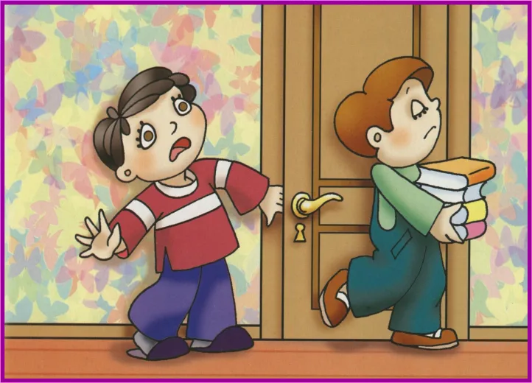

- Ребята, что не так на фотографии? Что неправильно делает мальчик? (мальчик подставил руку в при открывшуюся дверь);
- Почему вы решили, что это не правильно? (мальчик может прищемить другому руку и он будет плакать, потому что это больно);
- Что необходимо сделать, чтобы ничего плохого не произошло? (открыть дверцу, или сказать мальчику, чтобы он убрал руку).
Подумайте, обсудите с товарищами и придумайте правило, которое поможет другим деткам быть аккуратнее в такой ситуации. (Никогда не подставлять руки в открывшиеся двери!).
Разыгрывание подобной ситуации (проговаривание детьми тех слов которые они могут сказать другу, который поступает также как мальчик.
3. Заключительная часть: - Ребята, что вы сегодня делали? (обсуждали фотографию). Для чего мы ее рассматривали? (Чтобы самим быть внимательнее).
Правило: Никогда не подставляй руки в открывшиеся двери!

Кейс №2 Безопасное поведение за столом

Цель: формирование знаний безопасного поведения за столом.
Задачи: - формировать умение анализировать ситуацию, вычленять проблему и выбирать оптимальные пути решения проблемы;
- активизировать речемыслительную деятельность;
- расширять социальный и коммуникативный опыт дошкольников.
Предварительная работа: беседы с детьми о правилах безопасного поведения дома, за столом, чтение художественной литературы «Правила поведения для воспитанных детей» Г.П.Шалаева, О.М.Журавлева, О.Г.Сазонова.
Методы и приемы: создание проблемной ситуации, показ фотографии, обсуждение.
Материалы и оборудование: фото (иллюстрация) ситуации.
Ход: 1. Вводная часть: - Здравствуйте, ребята. Сегодня я хочу вам предложить рассмотреть фотографию. Посмотрите внимательно и попробуйте ответить на мои вопросы. Обсуждаете каждый вопрос все вместе, а отвечать будет один игрок, тот, кого вы сами выберете.
2. Основная часть: - Ребята, посмотрите, на фото. На нем изображен мальчик, качающийся на стуле.
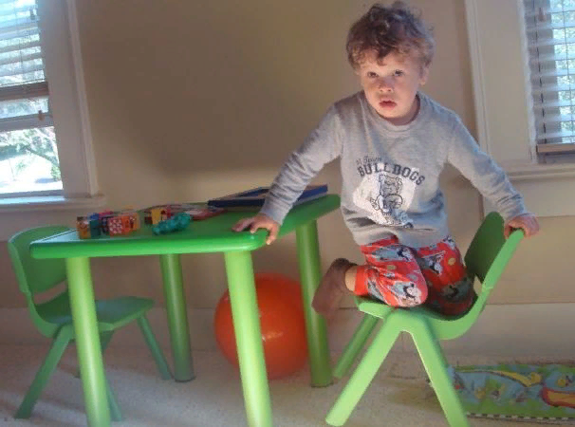
- Ребята, что не правильно делает мальчик? (качается на стуле);
- Почему вы считаете, что это не правильно? (упадет, удариться, будет плакать);
- Что необходимо сделать, чтобы ничего плохого не произошло? (не качаться).
Подумайте, обсудите с товарищами и придумайте правило, которое поможет другим деткам быть аккуратнее в такой ситуации. (Никогда не качаться на стуле!).
Разыгрывание подобной ситуации (проговаривание детьми тех слов, которые они могут сказать другу, если тот поступает также как мальчик).
3. Заключительная часть: - Ребята, что вы сегодня делали? (обсуждали фотографию). Для чего? (Чтобы самим быть внимательнее).
Правило: Никогда не качаться на стуле!

Кейс №3 Правила безопасного поведения во время игр

Цель: формирование знаний правил безопасного поведения во время игр.
Задачи: - формировать умение анализировать ситуацию, вычленять проблему и выбирать оптимальные пути решения проблемы;
- активизировать речемыслительную деятельность;
- расширять социальный и коммуникативный опыт дошкольников
Предварительная работа: беседы с детьми о правилах безопасного поведения, чтение художественной литературы «Правила поведения для воспитанных детей» Г.П.Шалаева, О.М.Журавлева, О.Г.Сазонова;
Методы и приемы: создание проблемной ситуации, показ фотографии, обсуждение
Материалы и оборудование: фото (иллюстрация) ситуации.
Ход: 1. Вводная часть: - Здравствуйте, ребята. Сегодня я хочу вам предложить внимательно рассмотреть фотографию и попробовать ответить на мои вопросы. Обсуждаете каждый вопрос все вместе, а отвечать будет один игрок, тот, кого вы сами выберете;
2. Основная часть: - Ребята, посмотрите, на фото. На нем изображен мальчик, поднявший над головой стул;
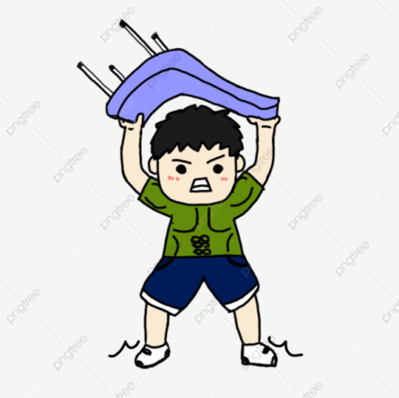

- Ребята, что не правильно делает мальчик? (поднимает вверх стул);
- Почему вы решили, что это не правильно? (ударит кого-нибудь или сам упадет и ударится);
- Что необходимо сделать, чтобы ничего плохого не произошло? (не поднимать так высоко стул);
Подумайте, обсудите с товарищами и придумайте правило, которое поможет другим деткам быть аккуратнее в такой ситуации. (Никогда не поднимать стул вверх! Носить стул правильно).
Разыгрывание подобной ситуации (проговаривание детьми тех слов, которые они могут сказать другу, который поступает также как мальчик)
3. Заключительная часть: - Ребята, что вы сегодня делали? (обсуждали фотографию). Зачем? (Чтобы самим быть внимательнее, осторожнее).
Правило: Никогда не поднимай стул вверх! Носи стул правильно!

Кейс №4 Соблюдение правил дорожного движения велосипедистами

Цель: формирование знаний о правилах дорожного движения, правилах передвижения пешеходов и велосипедистов, подведение детей к осознанию необходимости соблюдать правила дорожного движения.
Задачи: - формировать умение анализировать ситуацию, вычленять проблему и выбирать оптимальные пути решения проблемы;
- активизировать речемыслительную деятельность;
- расширять социальный и коммуникативный опыт дошкольников
Предварительная работа: беседы с детьми о правилах дорожного движения, чтение художественной литературы «Дорожная азбука» В.Крутецкая;
Методы и приемы: создание проблемной ситуации, показ фотографии, обсуждение;
Материалы и оборудование: фото (иллюстрация) ситуации.

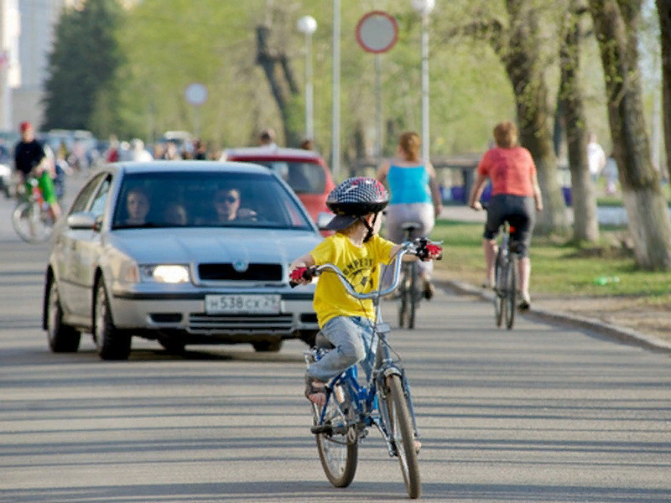

Ход: 1.Вводная часть: - Здравствуйте, ребята. Ребята, я хочу вам рассказать историю. Вы внимательно послушайте. Обсуждаете вы каждый вопрос все вместе, а отвечать на вопрос будет один игрок, тот, кого вы сами выберете.
2. Основная часть: Мама с сыном пошли гулять в парк. Сынишка ехал на велосипеде, загляделся и выехал на дорогу. Очень резко затормозила машина;

- Что не так сделал мальчик? (выехал на дорогу);
- Почему вы считаете, что мальчик поступил не правильно? (выехал на дорогу, где движется транспорт);
- Как бы вы поступили на месте мальчика? (ехали бы по тротуару).
Подумайте, обсудите с товарищами и придумайте правило, которое поможет другим деткам быть аккуратнее в такой ситуации. (На велосипеде можно кататься во дворе, в парке, на специальных площадках. По дороге и тротуарам детям нельзя ездить на велосипеде.)
Правило: Никогда не выезжай на велосипеде на проезжую часть, слушайся родителей!

